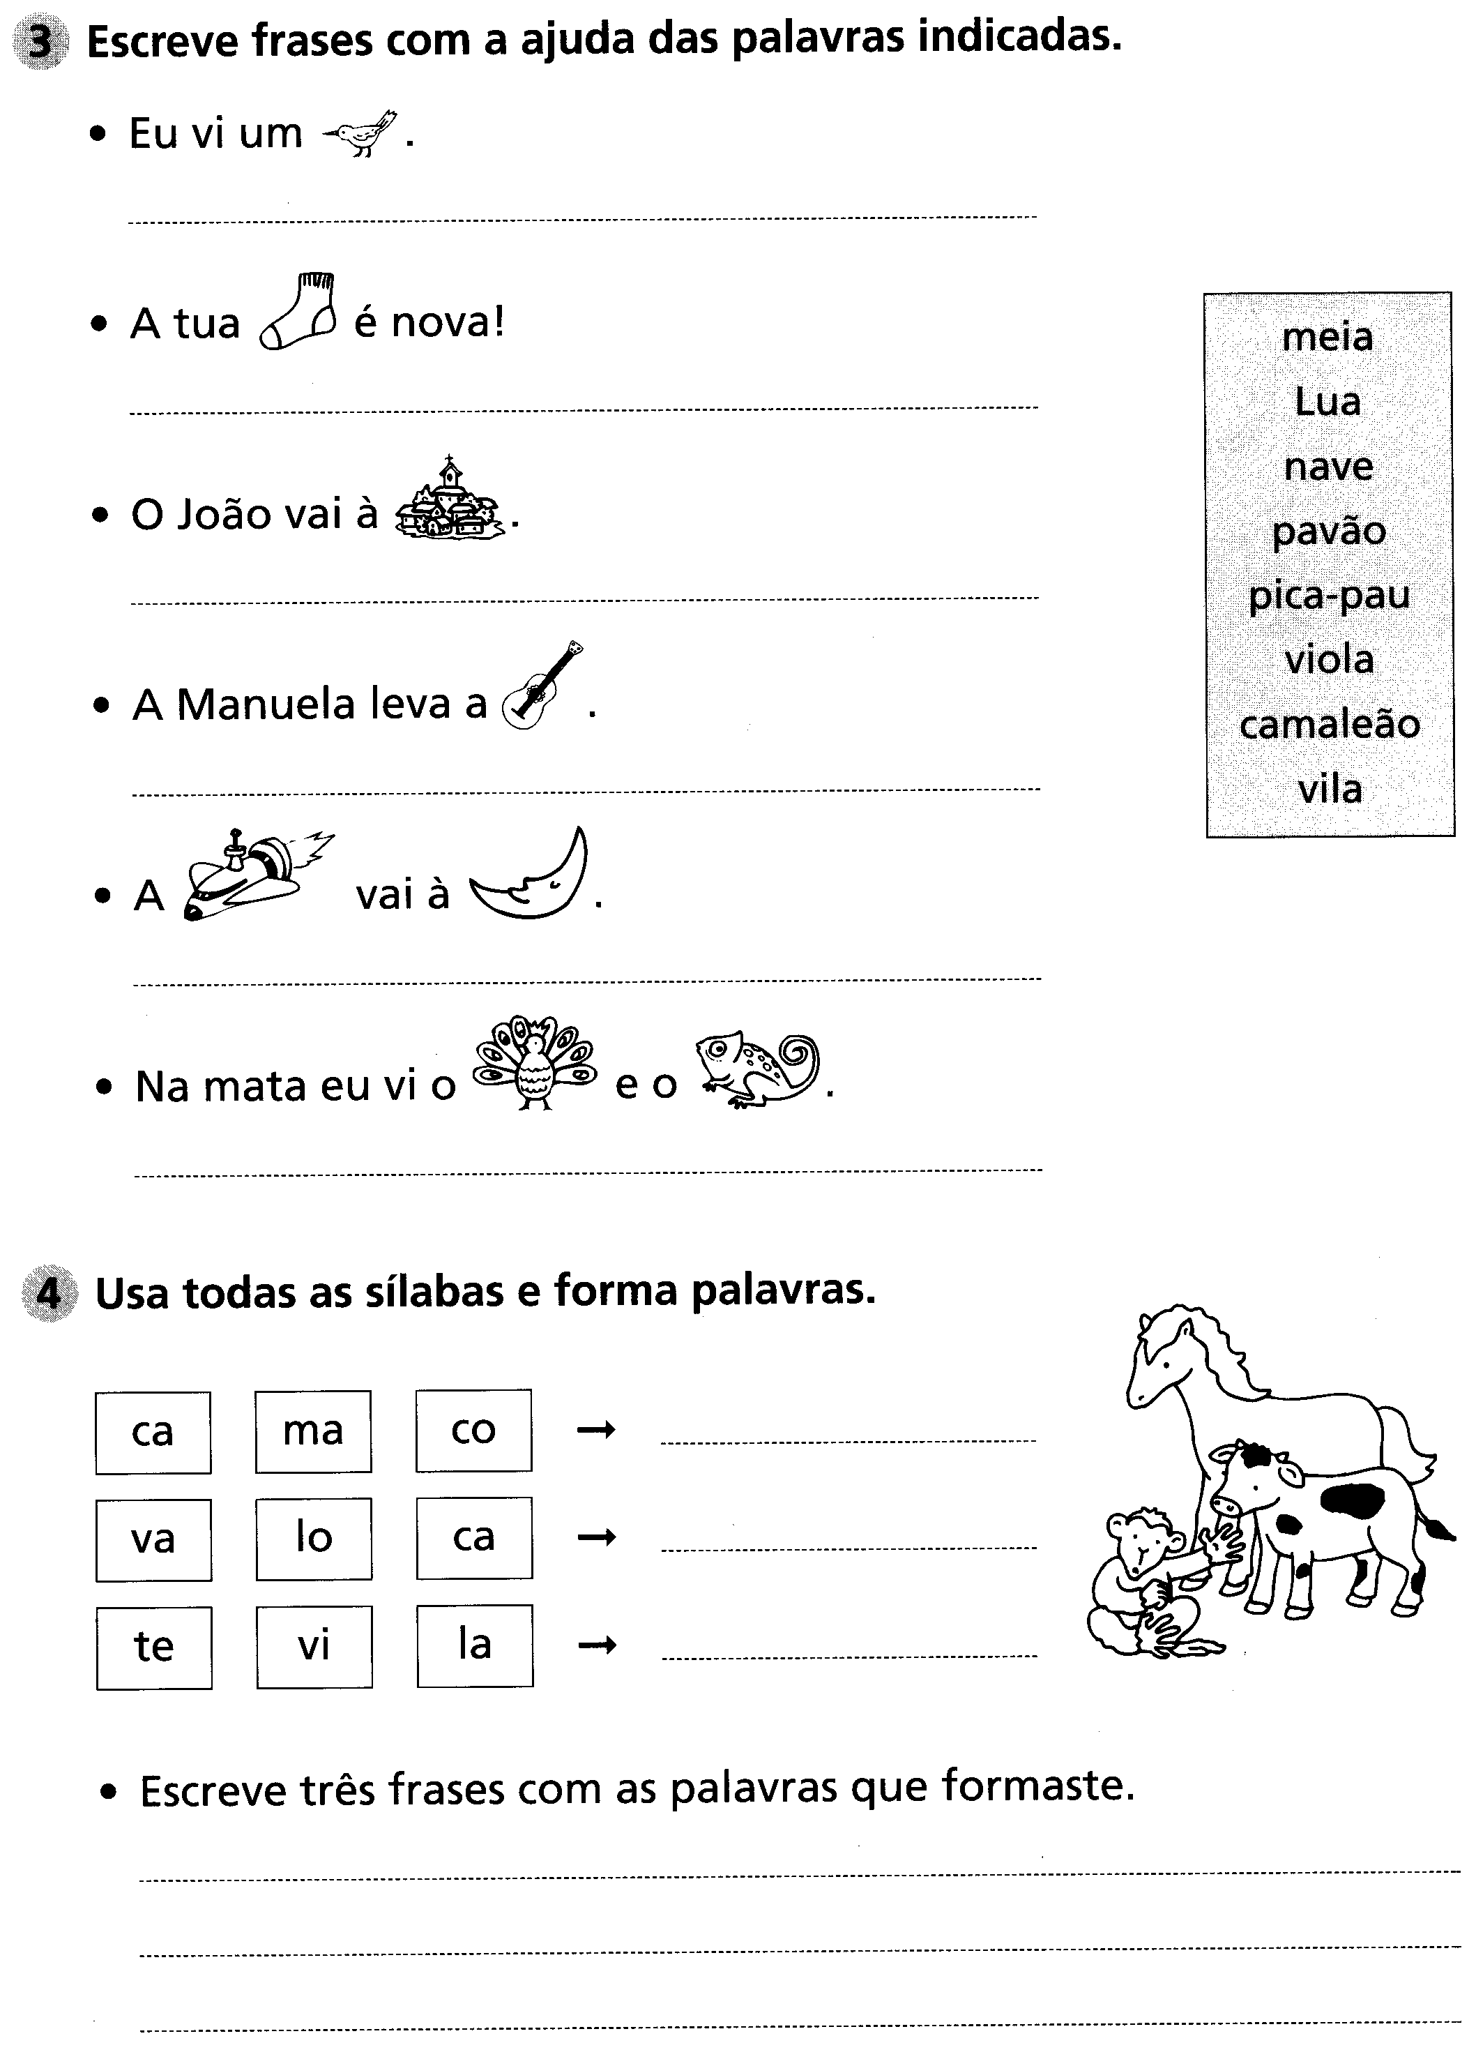

Rui
 Completa as frases:
rei
amarela
roupa
capote
selo

A saia da Rita é ______________ .
O ____________ é muito rico .
O Rui colou o ____________ .
A Sara leva uma ___________ nova.
O ___________ do avô caiu.

 Ordena as palavras e forma frases:

Vitó O rema no rio.

_________________________________________________________

Rita A vai a vila à cavalo.

_________________________________________________________

 Inventa frases:

